**关于举办2021年教职工乒乓球团体赛的通知**

为丰富广大教职工业余生活，提高乒乓球爱好者竞技水平，加强教职工交流，根据校教职工体育文化节赛事安排，决定举办2021年教职工乒乓球团体赛，现将相关事项通知如下：

一、比赛项目：

本次团体赛含男子单打、女子单打、男子双打、女子双打、男女混合双打共五个项目。

二、比赛时间：12月23日开赛，具体比赛时间等报名结束后发电子版秩序册。

三、比赛地点：体育馆B区一层乒乓球室

四、报名办法及队员资格：

1.以部门工会为单位组队报名、参赛；

2.报名队员须为我校工会会员，第一医院报名队员须为院正式工作人员；

3.各部门限报6名运动员，每名运动员限报2项；

4.领队1名，负责本队运动员管理、参赛等相关工作；

5.报名截止时间12月15日，报名邮箱gonghui@cumt.edu.cn，联系人常青83591267。

五、其他要求：

1.参赛者应身体健康且有日常运动习惯；

2.参赛运动员须符合学校疫情防控要求。

六、比赛规则和办法：

1.比赛按国家体育总局最新审定的乒乓球竞赛规则执行；

2.比赛采用分组淘汰赛制，每场三局两胜，2020年该项比赛前四名直属单位、体育学院、附属单位、经管学院为种子队；

3.非赛事原因所造成的参赛运动员迟到5分钟者，当场比赛按弃权处理。

七、录取名次与奖励办法：

比赛取前八名团队进行奖励，且按照体育文化节规则给予积分。

八、比赛期间，所有参赛队和队员均需严格执行《2021年中国矿业大学教职工体育文化节竞赛规程》中关于防疫及其他注意事项的有关要求。

九、其它未尽事宜，另行通知。

附：2021年中国矿业大学教职工乒乓球团体赛报名表

　　　　　　　　　　中国矿业大学工会委员会

　　　　　　　　　　　中国矿业大学教职工乒乓球协会

　　　　　　　　　　2021年12月8日

乒乓球团体赛领队微信群

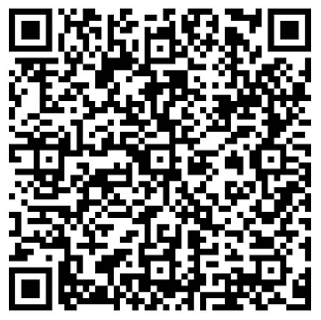

2021年中国矿业大学教职工乒乓球团体赛报名表

部门工会名称：

领队：　　　　　　　　电话：

|  |  |  |  |
| --- | --- | --- | --- |
| 序号 | 项目 | 人数 | 运动员 |
| 1 | 男子单打 | 1 |  |
| 2 | 女子单打 | 1 |  |
| 3 | 男子双打 | 2 |  |
| 4 | 女子双打 | 2 |  |
| 5 | 混合双打 | 2 |  |